Candido ovvero l’ottimismo
di Voltaire

Che cosa si intende nel ‘700 per racconto filosofico, quali caratteri ha?
Un opera in prosa piuttosto estesa che non bada alla verosimiglianza delle avventure narrate, ha criteri stilistici improntati alla varietà del ritmo, dei temi, all’ingegnosità delle trovate, con la presenza di scherzi e licenziosità. Si differenzia dal romanzo che è più esteso, ha carattere di verosimiglianza e lo stile si uniforma a questo aspetto.
I due generi sono accomunati dai temi (amore, guerra, avventura, passioni) e dall’obiettivo (divertire il pubblico) e si differenziano dalla grande letteratura in quanto sono considerati generi minori.
Il racconto filosofico ha la particolarità di proporre una tesi che l’autore intende dimostrare: il tema filosofico spesso è presente nel titolo, Candido ovvero l’ottimismo, Zadigo o il destino ….
Il carattere è di propaganda e di polemica quindi il patto tra autore e lettore è chiaro: il lettore conosce già l’intento dell’autore e accetta la finzione narrativa a questo scopo, il divertimento sarà nel vedere dimostrata la tesi condivisa.
Il r.f. deve amalgamare immaginazione e ragionamento, illusione romanzesca e allusione filosofica.
Le tecniche usate sono varie: la ripetizione, l’esagerazione, la caricatura, la parodia, l’ironia, l’allusione…
Come lo realizza Voltaire?
Utilizza i temi stereotipati di certi romanzi allora di moda:
- dai “romanzi sentimentali” prende il tema dell’amore osteggiato tra due giovani costretti alla separazione. In C. il tema offre il pretesto al viaggio e tutte le conseguenze. Ingredienti del r.s. sono la tempesta nella rada di Lisbona, il naufragio di Candido e Pangloss, il rapimento di Cunegonde, l’incontro con lo schiavo a Surinam…
- dai “romanzi picareschi” i tratti che si ispirano all’antieroe, il picaro spagnolo, sballottato di qua e di là il cui unico scopo è sopravvivere in un mondo ostile e farsi guidare dall’istinto (lo si ritrova in alcuni tratti di Candido, di Martin, Cacambò..)
- dal “genere burlesco” la satira dei temi tradizionali quali nobiltà e purezza, le fanciulle che nonostante le avversità conservano la loro purezza e nobiltà, che sono calpestati svaniscono nelle due figure di Cunegonde e la vecchia
- dalla letteratura “libertina” le situazioni licenziose e scabrose senza cadere nel cattivo gusto.
La novità consiste nel fatto che V. utilizza tutti questi prestiti per inventare una formula nuova per l’epoca: il “romanzo di formazione”, il viaggio come simbolo di un percorso formativo che rappresenta la progressiva maturazione e presa di coscienza da parte di un adolescente..

Attività di gruppo sul racconto filosofico Candido ovvero l’ottimismo

Struttura del testo

Capp. I-XII Titolo
Breve riassunto

Capp. XIII-XVIII Titolo
Breve riassunto

Capp.XIX-XXX Titolo
Breve riassunto

- Metti a confronto l’inizio del romanzo con la fine. Quali considerazioni puoi fare?

Luoghi e tempi
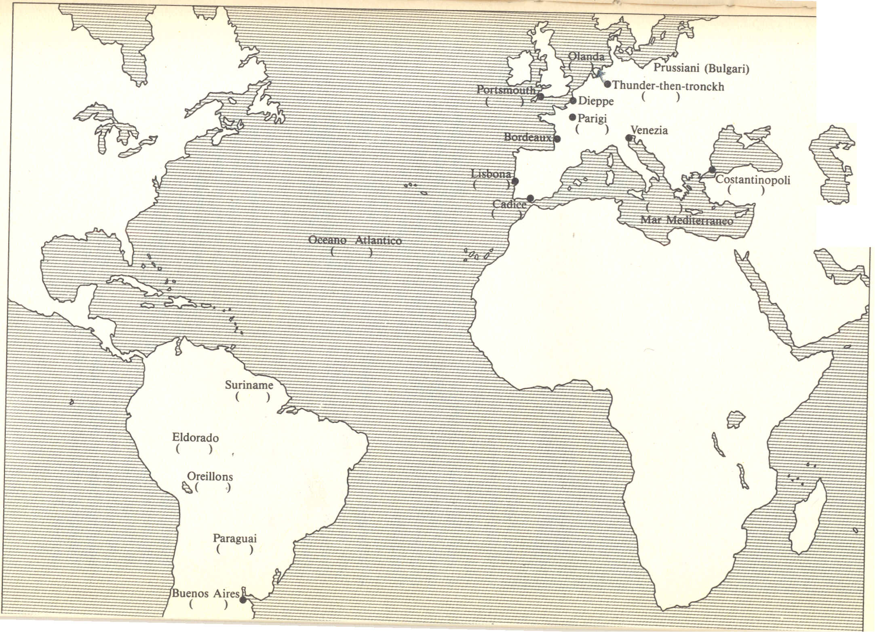
Tracciate il percorso di Candido e indicate sotto il nome di ogni località i capitoli che situano Candido in quei luoghi

Fra parentesi i luoghi di pausa, gli altri sono di spostamento e marcia. Vi è equilibrio tra pause e cambiamenti di luoghi?

Quali tra i diversi luoghi esistono in realtà?

Che cosa rappresenta il paese di Eldorado?

In quali anni è ambientata la storia?

Lavoro linguistico sul testo

Personaggi

Candido_________________________________________________________________________

Cunégonde_______________________________________________________________________

Pangloss_________________________________________________________________________

La vecchia______________________________________________________________________

Il fratello di Cunégonde_______________________________________________________________________

Cacambò________________________________________________________________________

Martuin_________________________________________________________________________

Jacques_________________________________________________________________________

Paquette_________________________________________________________________________

Per ognuno individua e trascrivi accanto al nome (spesso già significativo del carattere del personaggio) le espressioni linguistiche usate per definirne le caratteristiche (indica anche il cap da cui sono state prese)

Individua le espressioni usate per esagerare le caratteristiche dei personaggi, fare la satira sulle opinioni diffuse e sul pensiero filosofico del tempo.

Analisi tematica

Quali aspetti della realtà del 700 vengono messi in luce e come sono presentati? (la violenza e le guerre, il rapporto con il nuovo mondo, la società di Parigi, la schiavitù, la presenza dei gesuiti)

Qual è la tesi di questo racconto filosofico?

Con quali argomenti è sostenuta?

Individua temi propri dei diversi generi letterari dell’epoca: quali aspetti del romanzo sentimentale, picaresco e dei racconti libertini si possono individuare in questo racconto? In quali momenti della vicenda? Come viene fatta la loro parodia?

Come si può interpretare il tema del viaggio di Candido? e il finale nelle parole di Candido?

